

## РОССИЙСКАЯ ФЕДЕРАЦИЯ

## РОСТОВСКАЯ ОБЛАСТЬ

## МУНИЦИПАЛЬНОЕ ОБРАЗОВАНИЕ «БЕЛОКАЛИТВИНСКИЙ РАЙОН»

## АДМИНИСТРАЦИЯ БЕЛОКАЛИТВИНСКОГО РАЙОНА

# **ПОСТАНОВЛЕНИЕ**

от 03.06.2024 № 742

г. Белая Калитва

|  |
| --- |
| **Об утверждении документации по корректировке проекта планировки и межевания территории в районе ул. Российская № 308-316 в г. Белая Калитва Ростовской области** |

В соответствии со статьями 8, 42, 43, 45, 46 Градостроительного кодекса Российской Федерации, Федеральным законом от 06.10.2003 № 131-ФЗ «Об общих принципах организации местного самоуправления Российской Федерации», постановлением председателя Собрания депутатов - главы Белокалитвинского района от 09.04.2024 № 11 «О проведении публичных слушаний по корректировке проекта планировки и межевания территории в районе ул. Российская №308-316 в г. Белая Калитва Ростовской области», на основании заключения о результатах публичных слушаний от 07.05.2024 № 17, Администрация Белокалитвинского района **п о с т а н о в л я е т:**

1. Утвердить документацию по корректировке проекта планировки и межевания территории в районе ул. Российская № 308-316 в г. Белая Калитва Ростовской области (прилагается).

2. Настоящее постановление подлежит официальному опубликованию в Муниципальном вестнике общественно-политической газеты «Перекресток» и размещению на официальном сайте Администрации Белокалитвинского района в течении семи дней со дня принятия.

3. Контроль за исполнением настоящего постановления возложить на заместителя главы Администрации Белокалитвинского района по строительству, промышленности, транспорту, связи Голубова В.Г.

## Глава Администрации

## Белокалитвинского района О.А. Мельникова

Приложение

к постановлению Администрации Белокалитвинского района

от 03.06.2024 № 742

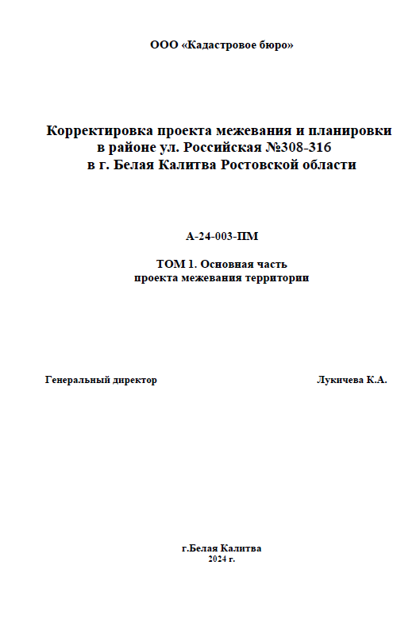

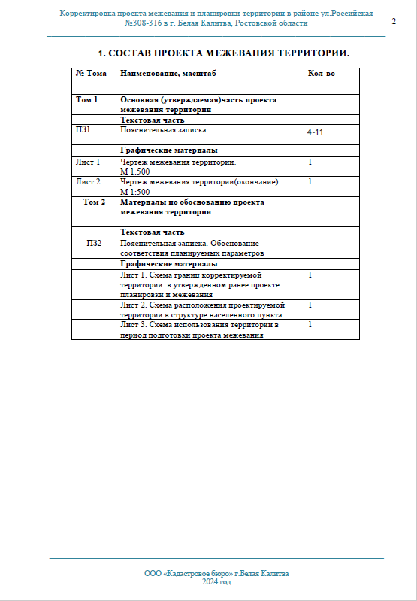

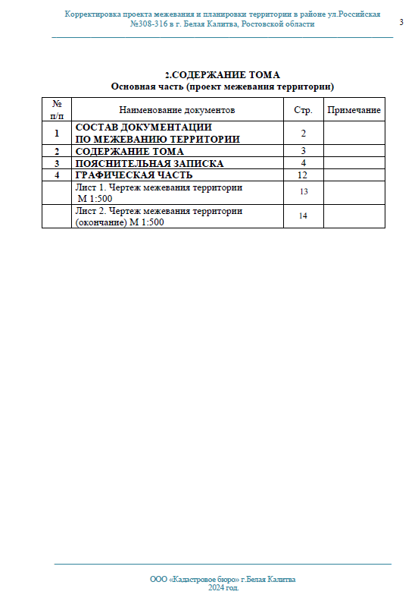

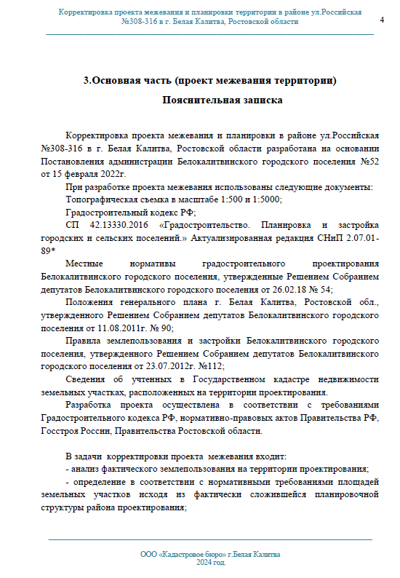

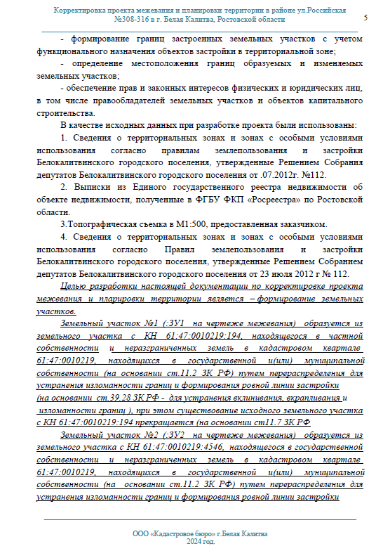

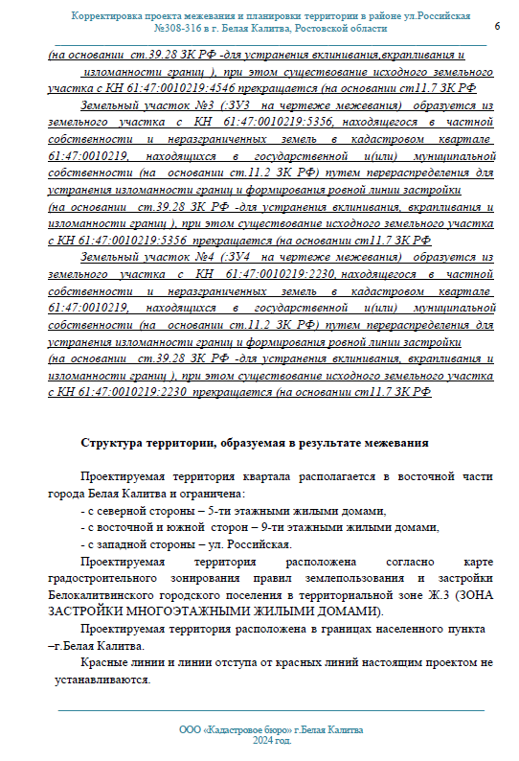

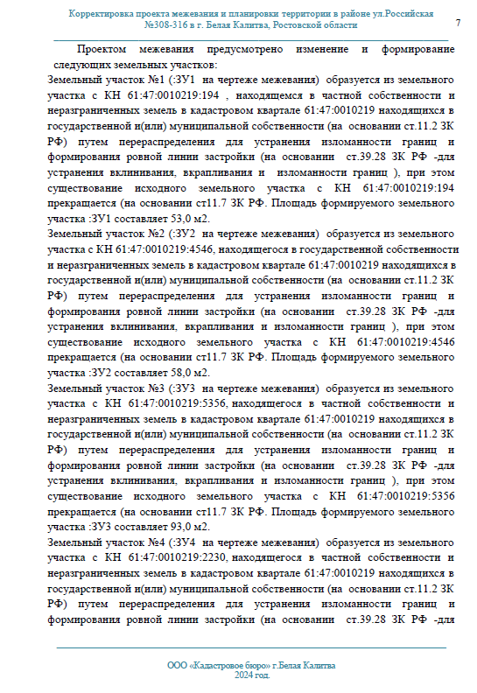

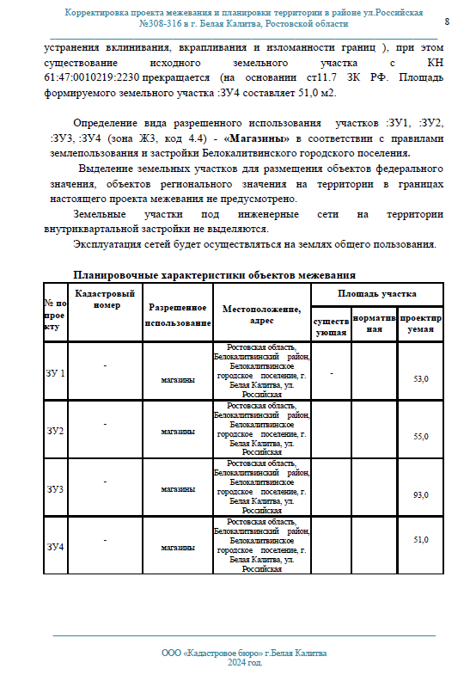

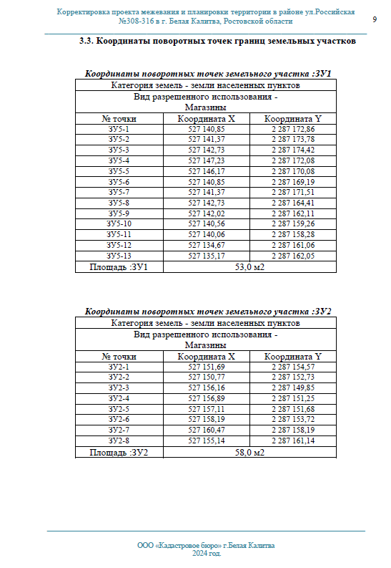

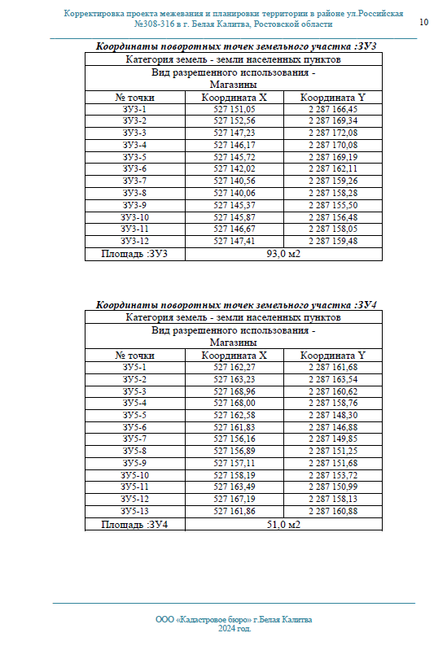

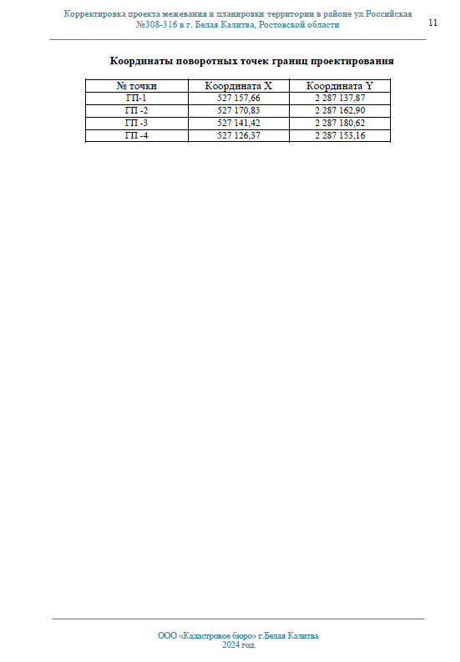

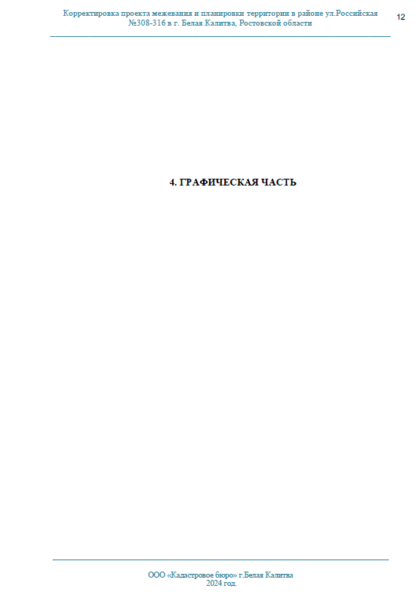

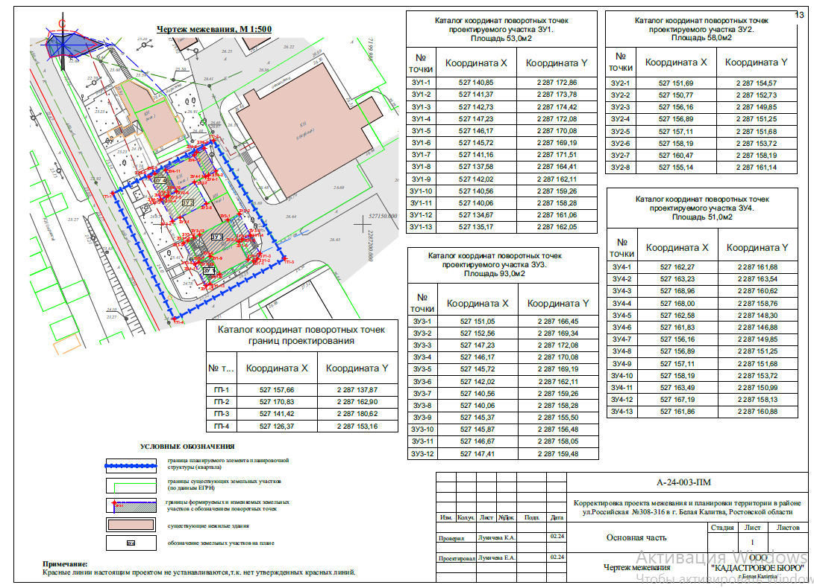

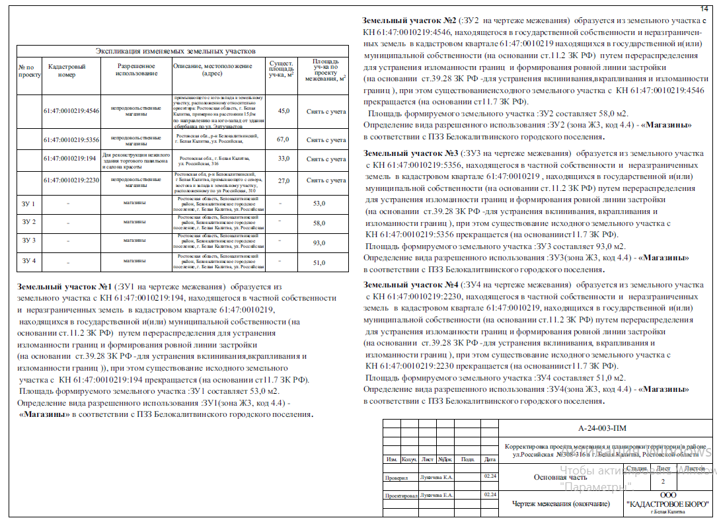

Заместитель главы Администрации

Белокалитвинского района

по организационной и кадровой работе Л.Г. Василенко